COLEGIO EMILIA RIQUELME
DIA 21 DE NOVIENBRE FESTIVAL NAVIDEÑO.

HOY TODOS LOS PADRES DE FAMILIA SE REUNEN JUNTO AL PESEBRE PARA CELEBRAR CON SUS HIJOS LA FIESTA DE LA FAMILIA.
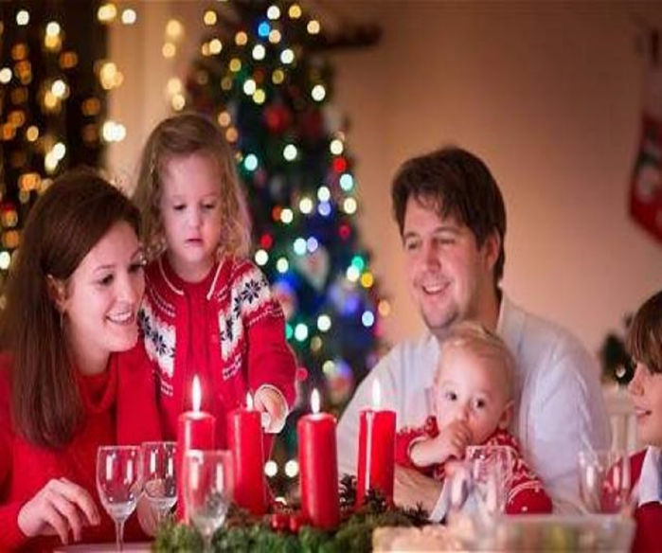

1. ORACIÓN PARA TODOS LOS DÍAS. Benignísimo Dios de infinita caridad, que nos has amado tanto y que nos diste en tu hijo la mejor prenda de tu amor, para que hecho hombre en las entrañas de una virgen naciese en un pesebre para nuestra salud y remedio. Yo en nombre de todos los mortales te doy infinitas gracias por tan soberano beneficio. En retorno de él te ofrezco la pobreza, humildad y demás virtudes de tu hijo humanado, y te suplico por sus divinos méritos, por las incomodidades en que nació y por las tiernas lágrimas que derramó en el pesebre, dispongas nuestros corazones con humildad profunda, con amor encendido y con tal desprecio de todo lo terreno, que Jesús recién nacido, tenga en ellos su cuna y more eternamente. Amén. Gloria al Padre y al Hijo y al Espíritu Santo (3 veces).

- CONSIDERACIÓN.
Señor, haz de nuestro hogar un sitio de tu amor. Que no haya injuria porque Tú nos das comprensión. Que no haya amargura porque Tú nos bendices. Que no haya egoísmo porque Tú nos alientas. Que no haya rencor porque Tú nos das el perdón. Que no haya abandono porque Tú estás con nosotros. Que sepamos marchar hacia ti en tu diario vivir. Que cada mañana amanezca un día más de entrega y sacrificio. Que cada noche nos encuentre con más amor. Haz Señor con nuestras vidas, que quisiste unir, una página llena de ti. Haz Señor de nuestros hijos lo que anhelas, ayúdanos a educarlos, orientarlos por tu camino. Que nos esforcemos en el apoyo mutuo. Que hagamos del amor un motivo para amarte más. Que cuando amanezca el gran día de ir a tu encuentro nos conceda el hallarnos unidos para siempre en ti. Amén.

- ORACIÓN A LA SANTÍSIMA VIRGEN MARÍA.
Soberana María que por tus grandes virtudes y especialmente por tu humildad, mereciste que todo un Dios te escogiera para madre suya. Te suplico que tú misma prepares y dispongas de mi alma y de la de todos los que en este tiempo hagan esta novena, para el nacimiento de tu adorable Hijo. Novena de Navidad 8 ¡Oh dulcísima madre! comunícame algo del profundo recogimiento y divina ternura con que le agradaste tu para que nos hagas menos indignos de verle, amarle y adorarle por toda la eternidad. Amén. (Se reza tres veces el Ave María)

- ORACIÓN A SAN JOSÉ
¡Oh Santísimo José! Esposo de María y padre putativo de Jesús. Infinitas gracias doy a Dios porque te escogió para tan altos ministerios y te adornó con todos los dones proporcionados a tan excelente grandeza. Te ruego por el amor que le tuviste al divino niño, me abraces en fervorosos deseos de verle y recibirle sacramentalmente mientras en su divina esencia le veo y le gozo en el cielo. Amén. (Se reza el Padre Nuestro, el Ave María y el Gloria al Padre)

- ORACIÓN AL NIÑO JESÚS.
Acuérdate ¡Oh dulcísimo Niño Jesús! que dijiste a la venerable Margarita del Santísimo Sacramento, y en persona suya a todos tus devotos, estas palabras tan consoladoras para nuestra pobre humanidad agobiada y doliente: "Todo lo que quieras pedir, pídelo por los méritos de mi infancia, y nada te será negado". Llenos de confianza en Ti ¡Oh Jesús, que eres la misma verdad! venimos a exponerte toda nuestra miseria. Ayúdanos a llevar una vida santa, para conseguir una eternidad bienaventurada. Concédenos, por los méritos infinitos de tu Encarnación y de tu infancia, la gracia, de la cual necesitamos tanto. Nos entregamos a ti ¡Oh Niño omnipotente! seguros de que no quedará frustrada nuestra esperanza, y de que en virtud de tu divina promesa, acogerás y despacharás favorablemente nuestra súplica. Amén. Gloria al Padre y al Hijo y al Espíritu Santo (3 veces).

6. GOZOS Dulce Jesús mío, mi Niño adorado, ¡Ven a nuestras almas! ¡Ven, no tardes tanto!

¡Oh Sapiencia suma del Dios soberano, que a infantil alcance te rebajas sacro! ¡Oh Niño divino, ven para enseñarnos la prudencia que hace verdaderos sabios!

¡Oh, Adonaí potente que a Moisés hablando, de Israel al pueblo diste los mandatos!, Ah, ven prontamente para rescatarnos, y que un niño débil muestre fuerte brazo.

¡Oh raíz sagrada de Jesé que en lo alto presentas al orbe tu fragante nardo! ¡Dulcísimo Niño que has sido llamado lirio de los valles, bella flor del campo!

Llave de David que abre al desterrado las cerradas puertas del regio palacio! ¡Sácanos, oh Niño, con tu blanca mano, de la cárcel triste que labró el pecado!

¡Oh lumbre de oriente, Sol de eternos rayos, que entre las tinieblas, tu esplendor veamos! Niño tan precioso, dicha del cristiano, luzca la sonrisa de tus dulces labios.

Espejo sin mancha, Santo de los santos, sin igual imagen del Dios soberano. Borra nuestras culpas, salva al desterrado y en forma de niño da al mísero, amparo.

Rey de las naciones, Emmanuel preclaro, de Israel anhelo, Pastor del rebaño. ¡Niño que apacientas, con suave cayado, ya la oveja arisca, ya el cordero manso!

¡Ábranse los cielos y llueva de lo alto, bienhechor rocío como riego santo! ¡Ven, hermoso Niño, ven, Dios humanado! ¡luce, hermosa estrella! ¡brota, flor del campo!

Ven, que ya María, previene sus brazos, do su Niño vean en tiempo cercano. Ven, que ya José, con anhelo sacro, se dispone a hacerse de tu amor sagrario.

¡Del débil auxilio, del doliente amparo, consuelo del triste, luz del desterrado. Vida de mi vida, mi dueño adorado, mi constante amigo, mi divino hermano!

¡Véante mis ojos, de ti enamorados! ¡Bese ya tus plantas! Bese ya tus manos.
Prosternado en tierra te tiendo los brazos, y aún más que mis frases, te dice mi llanto.
¡Ven, Salvador nuestro, por quien suspiramos; ven a nuestras almas! ¡Ven, no tardes tanto!

- LECTURA DE LA PALABRA DE DIOS LC 2,25-28
“Había entonces en Jerusalén un hombre llamado Simeón, hombre justo y piadoso, que aguardaba el consuelo de Israel; y el Espíritu Santo estaba con él. Le había sido revelado por el Espíritu Santo que no vería la muerte antes de ver al Mesías del Señor. Impulsado por el Espíritu, fue al templo. Y cuando entraban con el niño Jesús sus padres para cumplir con él lo acostumbrado según la ley, Simeón lo tomó en brazos y bendijo a Dios”. Palabra del Señor.

- REFLEXIÓN.
En María, el Espíritu Santo nos ayuda a contemplar el rostro de la misericordia, porque llena toda su existencia desde el momento de la Encarnación hasta el acontecimiento de Pentecostés. Porque quiere unirse a María para que de Ella nazca Jesucristo, el Hijo de Dios y diga su Sí totalmente voluntario y libre. En José, el Espíritu Santo, también nos ayuda a contemplar el rostro de la misericordia porque es el hombre de ojos limpios y corazón abierto que aprendió día a día el arte de aceptar y acoger incondicionalmente a María, y espero sin prisas en la noche, a que la Palabra de Dios le indicara el camino a seguir. En nosotros, la presencia del Espíritu nos hace testigos fieles del amor de Dios y nos permite entender que ella es pilar que sostiene la vida de la Iglesia. Hoy agradezcamos a Dios que nos permitió llegar al final de esta novena, realizada con todo cariño y con todo el amor que brota de nuestro corazón. Has que en los días santos de la novena nos volvamos a reunir en familia para celebrar el nacimiento de tu hijo Jesús en nuestra patria, en nuestra familia y en nuestro corazón.

9. ORACIÓN FINAL.
Señor, Navidad es el recuerdo de tu nacimiento entre nosotros, es la presencia de tu amor en nuestra familia y en nuestra sociedad. Navidad es certeza de que el Dios del cielo y de la tierra es nuestro Padre, que tú, Divino Niño, eres nuestro Hermano.
Que esta reunión junto a tu pesebre nos aumente la fe en tu bondad, nos comprometa a vivir verdaderamente como hermanos, nos dé valor para matar el odio y sembrar la justicia y la paz. Oh Divino Niño, enséñanos a comprender que donde hay amor y justicia, allí estas tú y allí también es Navidad. Amén. VILLANCICOS.

“Pensamiento de María Emilia Riquelme.
Jesús niño en un pesebre recostado, ¿Quién se atreverá a quejarse de nada, ni a creerse despreciado, ni a buscar goces del mundo? Humillémonos y así, sabremos quién es el enamorado de la humildad.”

PROGRAMACIÓN.

SABADO 21 NOVIENBRE. FESTIVAL NAVIDEÑO.
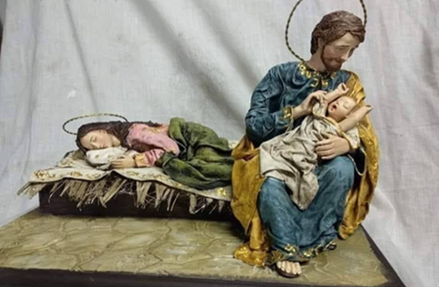

Con una música.
Desfile de los Personajes:
- ángeles.
- La virgen
- San José
- Los pastores
Los reyes magos.

Aparecen las estudiantes. Y les damos un fuerte aplauso.

- Comienza la dramatización.
Ángel 1. Dice: No durmáis pastores, les traemos una gran noticia, una gran alegría.

Pastores: ¿Queeeeee.?

Ángel 2: Sí, hoy en belén de Judá, ha nacido el salvador. El mesías el Señor.

Pastores: Corramos a verlo….

MUSICA.

En ese momento aparece la VIRGEN mostrando al niño Jesús. Todos lo aplaudimos.

María dice: es mi hijo os lo ofrezco, él viene a salvar al mundo, lo quieren recibir?
TODOS contestamos Sí… Bienvenido a nuestra casa.

Presentaremos al niño Jesús nuestro compromiso con él en la navidad.
Le haremos una petición para esta la navidad que celebraremos en familia.

- Villancico Arre borriquito. Interpretado por Juliana Muñoz, María José Fernández y Ana Sofía Rodríguez.

- Poema por la estudiante Salomé lopez,

- Villancico el tamborilero a cargo del señor Carlos Mario Piedrahita.

- Trovas a cargo de Isabela Montoya

- Poesía a cargo de Evelin Rodríguez.

- Feliz navidad.

13.

14.

15.

16.

17.

18.

19.

20.

